In de figuur zie je een deel van een elektrische schakeling. Bepaal de grootte en de richting van de elektrische stroom i in de draad rechtsonder in de figuur.
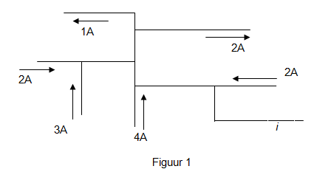

- 7 A, loopt naar links
- 7 A, loopt naar rechts
- 8 A, loopt naar links
- 8 A, loopt naar rechts

Antwoord: d
puzzelen...er gaat ‘geen stroom verloren’; de hoeveelheidstroom die in een knooppunt binnenkomt = de hoeveelheid stroom die het knooppunt uitkomt.

